**Boletín No 046 lunes 02 de marzo de2015**

**Alcalde entregó vías pavimentadas en” Bello Horizonte” y “Chapinero”**

Durante el fin de semana el Alcalde Francisco Fuentes Meneses acompañado del secretario de Infraestructura, James Hernando Correa Grijalba, visitó obras que se adelantan en las Comunas de la ciudad e hizo entrega inicialmente de una vía pavimentada en la Comuna 2, barrio Bello Horizonte, carrera 10 norte entre calles 66 y 67, fruto del esfuerzo de la comunidad, que ha estado pendiente del manejo de los recursos de Presupuesto Participativo para superar sus necesidades y lograr una mejor calidad de vida.

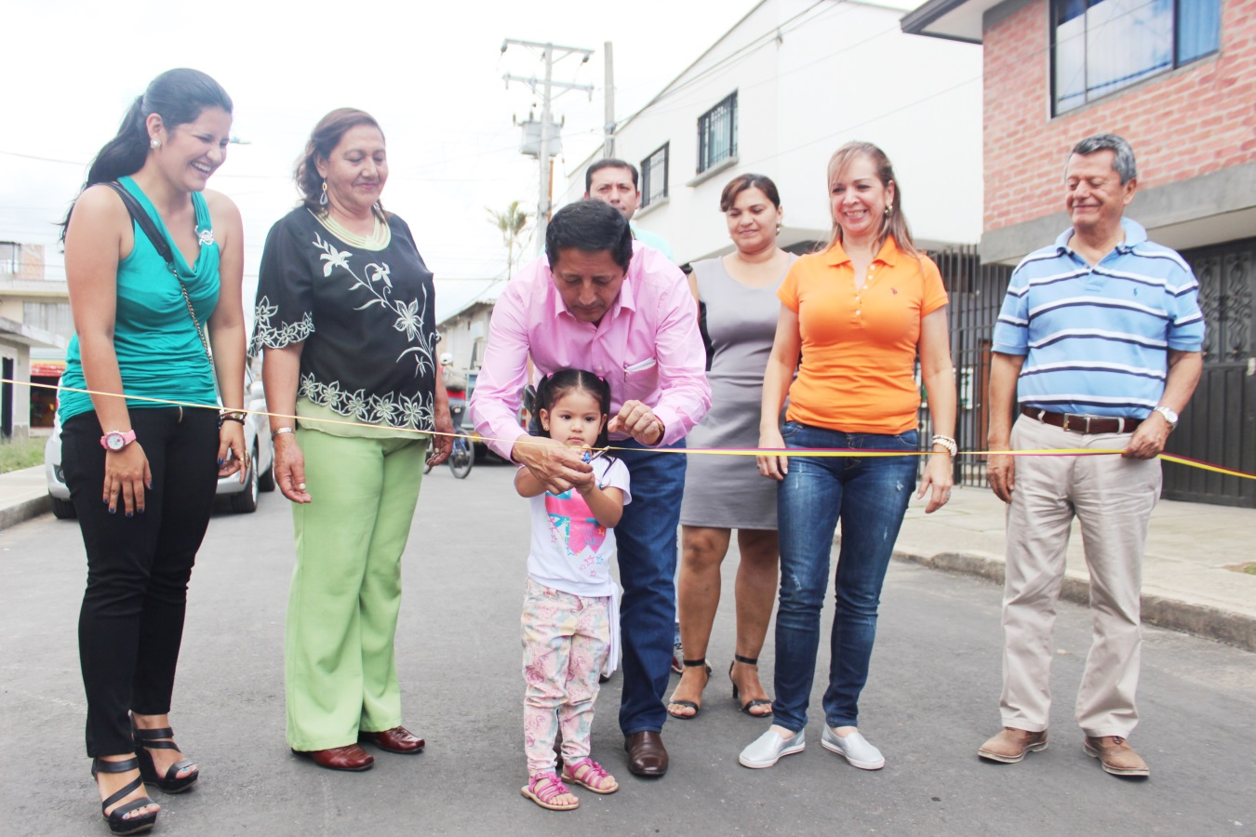

**Comunidad de carrera 10 norte entre calles 66 y 67 del barrio Bello Horizonte y el Alcalde en la inauguración de la vía pavimentada.**

Como obras adicionales al pavimento se entregó: sardineles, andenes, ornato de la vía, sembrando plantas y prado. La obra tuvo un costo de 100 millones de pesos y se espera que para la próxima vigencia de Presupuesto Participativo se sigan pavimentadas las vías que faltan.

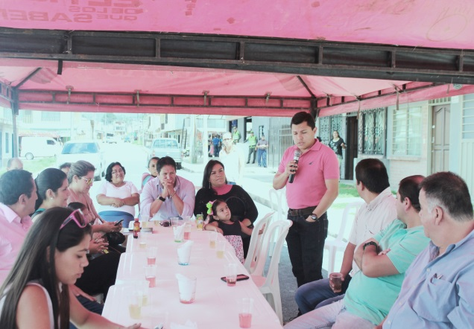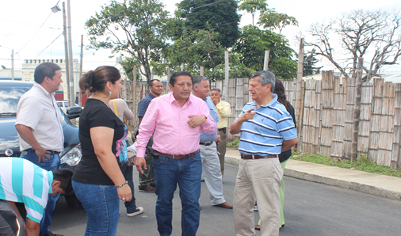

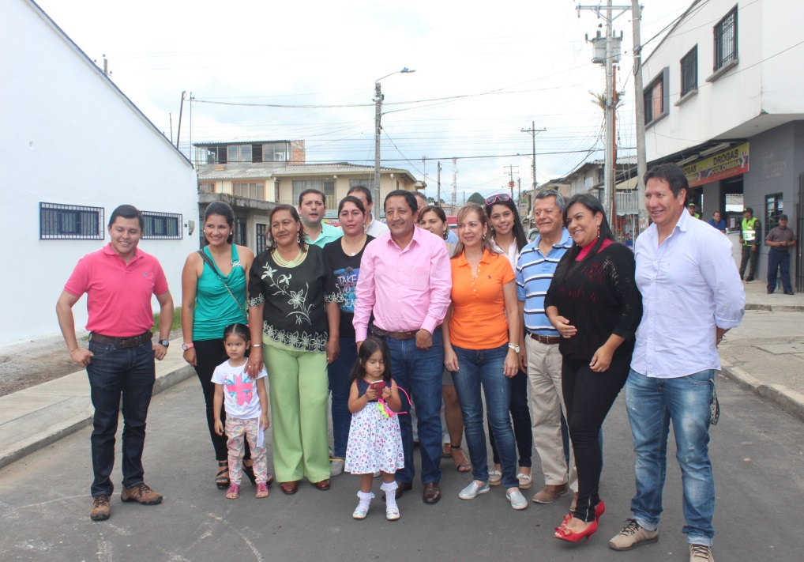Al referirse el mandatario payanés al re parcheo de vías, manifestó que algunas lo necesitan, pero otras ya piden pavimento total, porque la base y sub base ya no aguantan. “Buscamos hacer reposición de redes de acueducto y alcantarillado y luego pavimentamos, lógicamente priorizando las vías de mayor tránsito en los barrios de la ciudad” expresó, Fuentes Meneses.

Entre tanto Isabel Londoño, moradora de Belo Horizonte se mostró feliz por la vía pavimentada y dijo que han pasado en 25 años muchas administraciones y en la actual se pensó en esta obra.

**Vía en el barrio Chapinero:**

También el Alcalde, Francisco Fuentes Meneses llegó al barrio” Chapinero”, Comuna No 7 y acompañado de ediles y miembros de la junta de Acción Comunal inauguró el pavimento de la carrera 24.

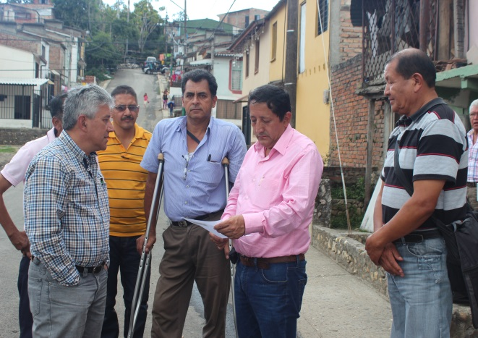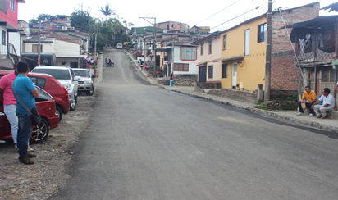

**El Alcalde con líderes del barrio Chapinero y el edil Jaime Rosero de la Comuna No 7 conociendo más problemas del sector. La vía pavimentada carrera 24.**

Jesús Achinte, líder del barrio destacó que la administración Fuentes Meneses trabaja en la recuperación de las vías. Le pidió al Alcalde que asigne recursos económicos para concluir unos 50 metros que restan de la carrera 24, que lleva a la cancha de fútbol.

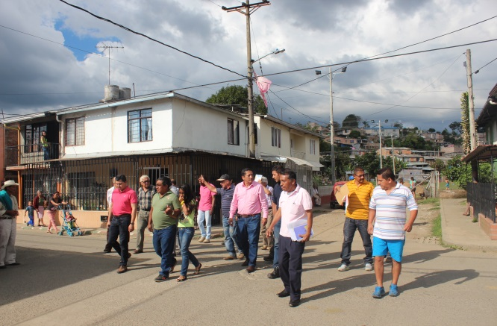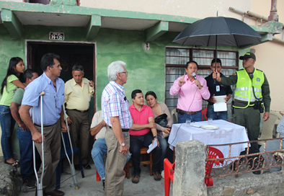

Entre tanto Aníbal Obando, presidente encargado de la junta de Acción Comunal del barrio “Chapinero”, indicó que la presidenta saliente de la junta Patricia Plaza, fue la gestora de los recursos de Presupuesto Participativo con el apoyo de los demás líderes. Finalmente, el secretario de Infraestructura, James Hernando Correa Grijalba anunció a la comunidad que ya proyecta un re parcheo en varias vías del sector.

**EXITOSA JORNADA DE ENLUCIMIENTO EN EL PARQUE “BENITO JUÁREZ”**

Un total de 40 personas entre voluntarios de la Defensa Civil, Policía Cívica y bachilleres de la Metropolitana, soldados de la Tercera División del Ejército, “Escobitas” de la empresa Serviaseo, grupo Socuts y funcionarios de la Alcaldía participaron en la segunda jornada de enlucimiento, esta vez en el parque Benito Juárez, sector del barrio “Las Américas”.

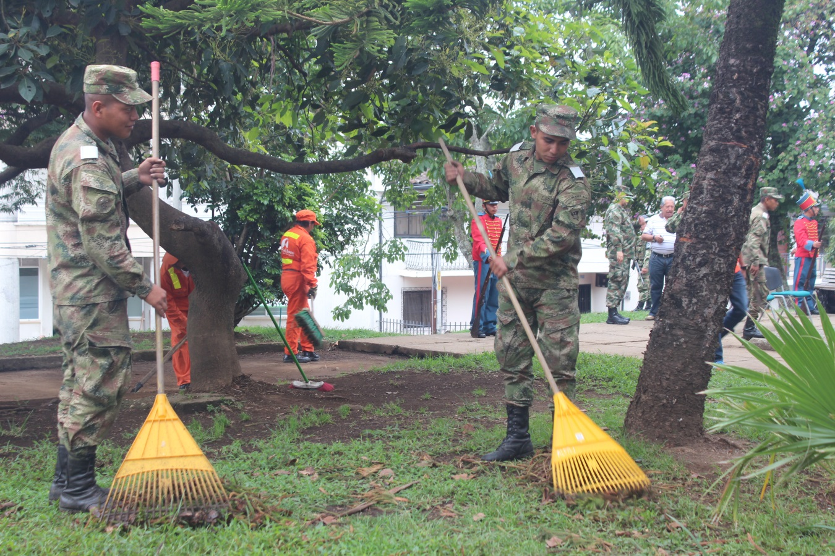

El evento estuvo animado por la banda de Músicos de la Brigada 29, mimos y el soldado “lancita” que compartió con la comunidad que asistió al parque. Se hizo poda de árboles, recolección de escombros, enlucimiento de bancas y se hizo una remembranza del Revolucionario de la época en México, Benito Juárez y se explicó el porqué del busto de este Mexicano en Popayán.

El secretario Privado de la Alcaldía, Felipe Velasco agradeció públicamente a los integrantes del Ejército presentes en el acto, por trabajar en bien de la ciudad, especialmente en su enlucimiento y más cuando se avecina la época de la Semana Santa.

**CON ÉXITO SE CUMPLIÓ “RECREARTE”**

Con éxito se cumplió la primera jornada del programa “Recrearte”, ayer domingo a lo largo de la vía Panamericana entre las glorietas Antonio Nariño y Simón Bolívar con presencia masiva de peatones y deportistas.

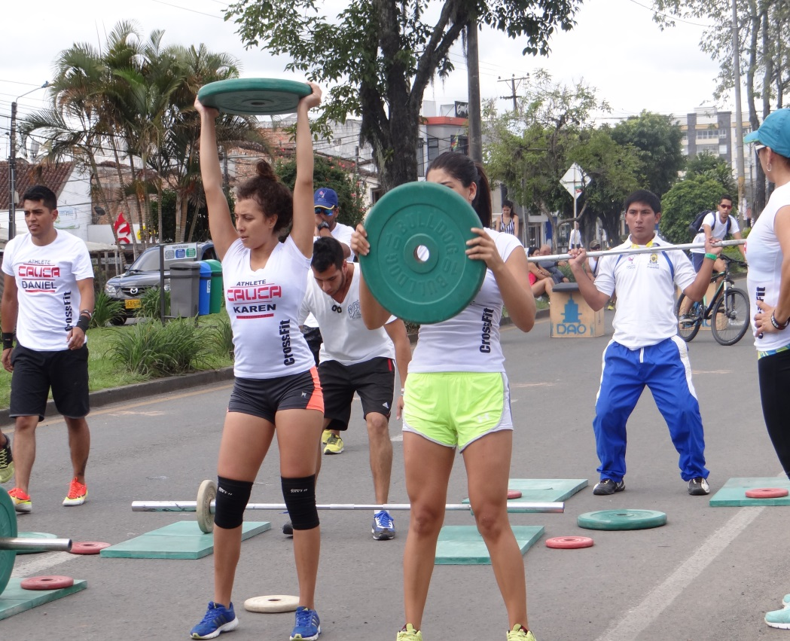La jornada inició a las 8:00 a.m. y se extendió hasta la 1:00 p.m., con diferentes actividades en donde se registró la presencia de grandes y niños, quienes se motivaron para continuar participando cada ocho días en este sector de la Panamericana.

Personal del Ejército Nacional, Policía Metropolitana y de menores, socorristas, cuerpo de bomberos, defensa civil, fueron destinados para brindar la seguridad de quienes salieron a disfrutar de las distintas actividades que se cumplieron a lo largo de la avenida: voleibol, aeróbicos, patinaje, ajedrez, baile deportivo entre otras.

La invitación de la Secretaría del Deporte y la Cultura de Popayán y la Administración Municipal es para este domingo 8 de marzo donde tendrá la oportunidad de acudir al evento y cumplir con el programa “Recrearte”.

**A RECUPERAR BEBEDEROS DEL PARQUE FRANCISCO JOSÉ DE CALDAS**

El Alcalde Francisco Fuentes Meneses, el secretario General de la Alcaldía, Reinaldo Muñoz y el gerente de la empresa de Acueducto y Alcantarillado, Mauricio Andrés Chaparro, hicieron un recorrido por el interior del histórico parque Francisco José de Caldas, para conocer más de cerca las necesidades que presenta la “sala de recibo” de la ciudad.

Una de las inquietudes que se tienen es la recuperación de unos antiguos bebederos de agua que están construidos en los cuatro puntos cardinales, a pocos metros de la estatua del Sabio Caldas, enchapados en una loza antigua y que se encuentran fuera de servicio que en otros países del mundo existen en las zonas históricas y son punto de atención y de uso del turismo internacional.

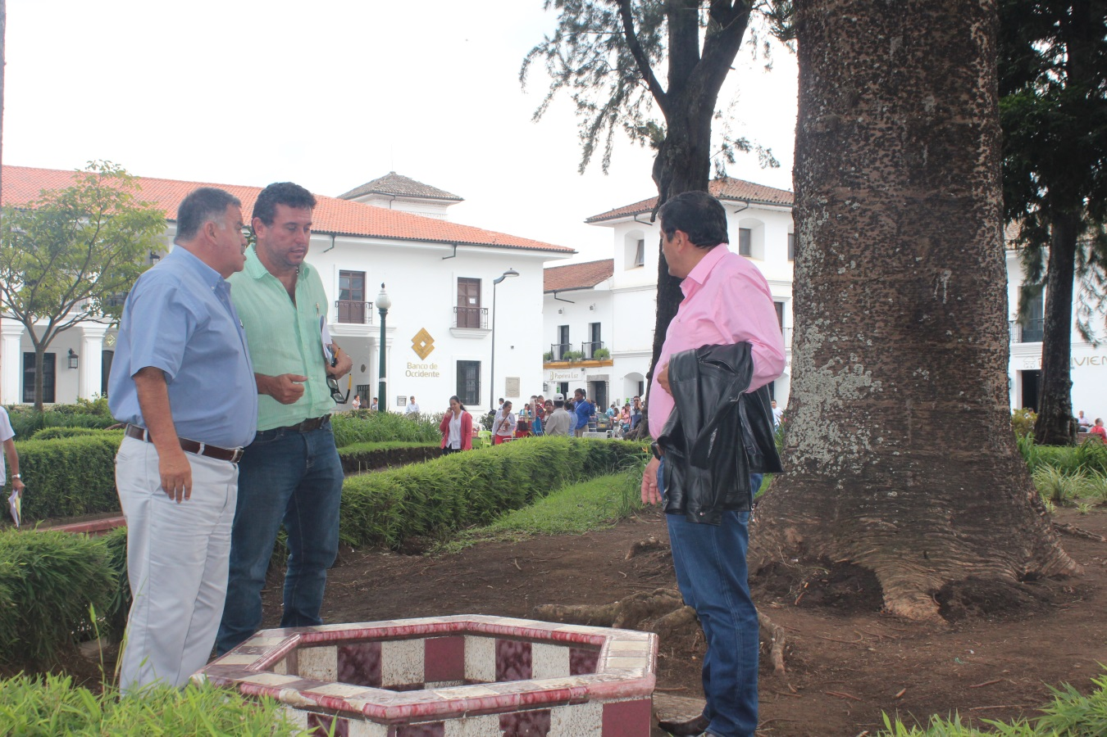

El secretario General de la Alcaldía, Reinaldo Muñoz dijo que se coordina con la empresa Serviaseo, que aparte del mantenimiento diario del parque, también se trabaje en la poda con un corte más bajo, con miras a la Semana Santa.

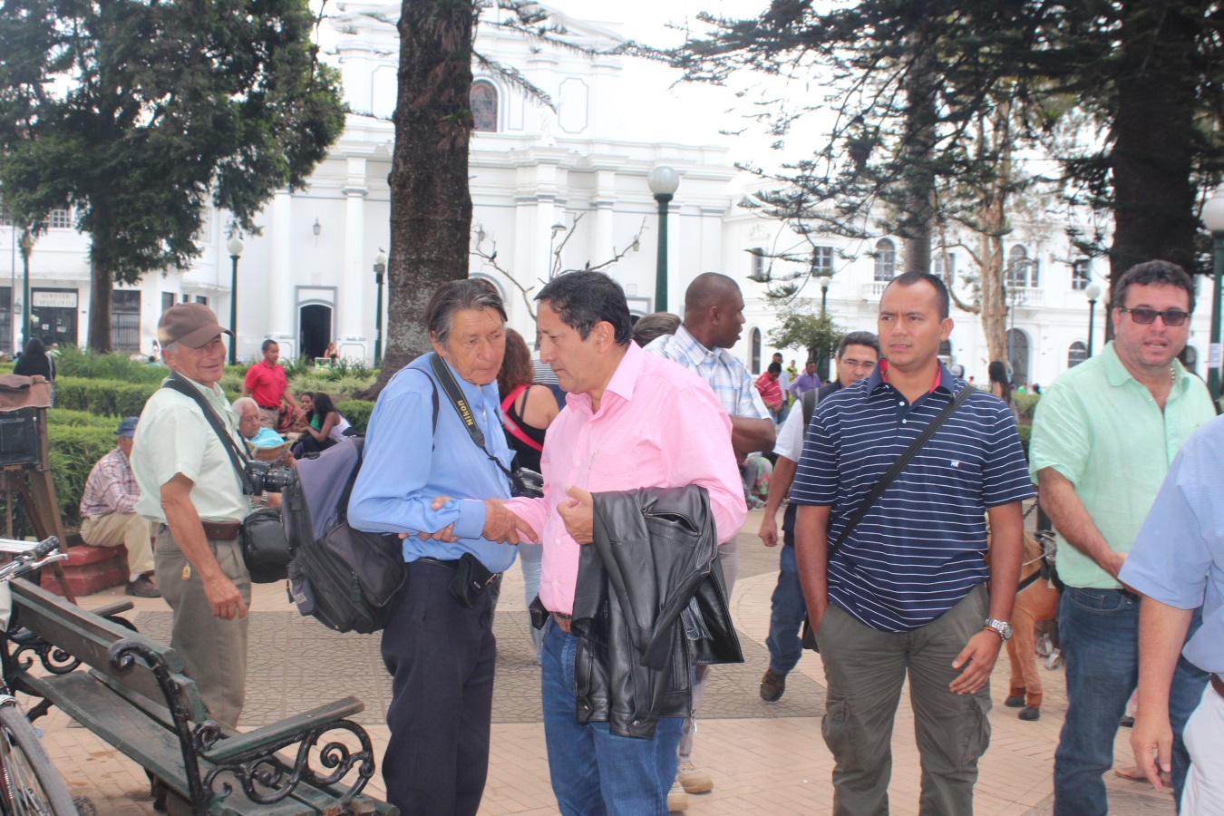

**Alcalde pidió a los fotógrafos que trabajan en el parque Caldas que lo ayuden a cuidar de los vándalos.**

Entre tanto el Alcalde, pedirá al comandante de la Policía Metropolitana, Coronel, Pedro Rodelo, hacer más efectivo el control de los vendedores ambulantes, de comidas, adivinadores, rifas y la presencia de personas alcohólicas.

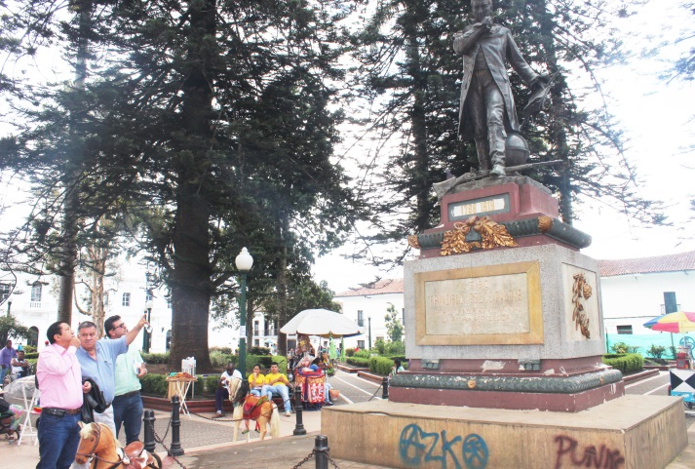

**ACTOS ADMINISTRATIVOS**

**ALCALDE FIRMA DECRETOS DE TRASLADADOS PRESUPUESTALES INTERNOS Y MODIFICACIÓN DE INGRESOS Y GASTOS**

El Alcalde de la ciudad, Francisco Fuentes Meneses en uso de sus atribuciones Legales y Constitucionales, y en especial las que le confieren el Decreto 111 de 1966, el Acuerdo 015 de 2006; firmó el Decreto 1995 del 27 de febrero de 2015, Por medio del cual se liquida el Acuerdo No001 del 24 de febrero de 2015” por el cual se modifica el Presupuesto de Ingresos y Gastos del Municipio de Popayán vigencia 2015, con la Incorporación de Recursos del Convenio 224 de 2015 y CONPES 178”.

También firmó el Decreto 1985 del 26 de febrero de 2015, “ mediante el cual se realizan unos traslados internos presupuestales, haciendo uso de sus atribuciones Legales y Constitucionales, y en especial las que le confieren el Decreto 111 de 1996, el Acuerdo 015 de 2006 y en donde la Secretaría de Infraestructura mediante oficio No 20151400054153 del 18 de febrero de 2015, solicita realizar unos trasladados internos, con el fin de dar cumplimiento al Plan de Desarrollo Municipal.